Уважаемые Родители !!!!
Тема нашей тематической недели: «Здравствуй лето. До свиданье детский сад»

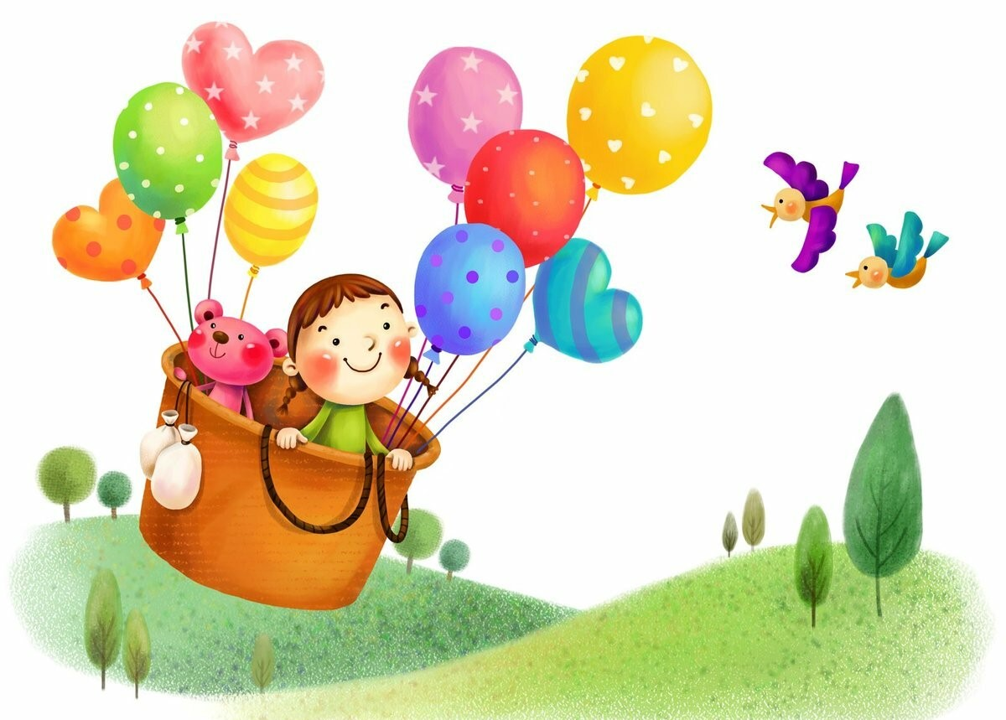

Летний зной, в тени прохлада.
Если дождик, то на миг.
Теплый ветер, как услада,
Освежает чей-то лик.

1.Познавательное развитие: формирование целостной картины мира.
Отгадайте загадку, скажите, о каком месяце в ней говорится.

Тёплый длинный-длинный день,
В полдень – крохотная тень.
Зацветает в поле колос,
Подаёт кузнечик голос,
Дозревает земляника.
Что за месяц, подскажи-ка? (июнь)

Июнь открывает лето. В древнерусском календаре называли этот месяц «светозаром», т.е. озарённый светом: за долгие дни и короткие ночи. В народе говорят: «В июне солнце высоко, а с утра до вечера далеко». А еще «розан-цветом» за обилие ярких цветов на лугах и полях. «Земляничником» за то, что поспевает ягода.
Само слово «июнь» пришло к нам из Византии. Этот месяц получил своё название в честь богини плодородия, любви, семейного счастья – Юноны. В июне много работы на полях: «Пришёл июнь разноцвет, от работы отбою нет». В июне колосится озимая рожь, отцветают сады, появляются грибы
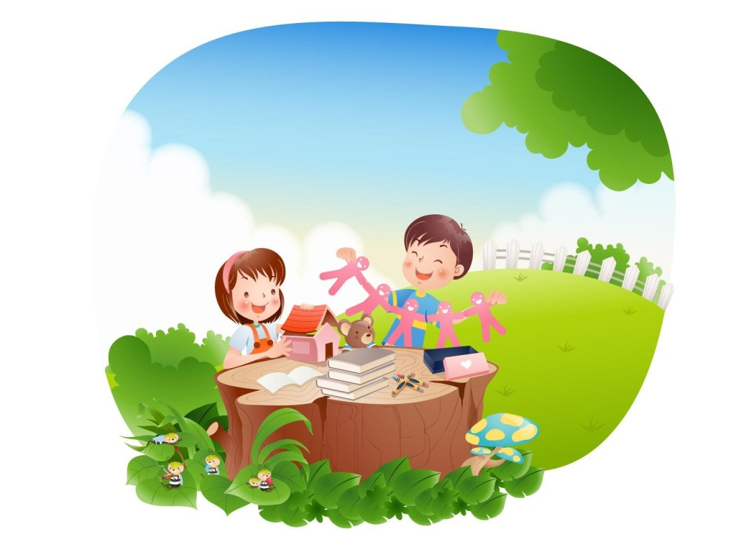
Отгадайте следующую загадку:
Жаркий, знойный, душный день.
Даже куры ищут тень.
Началась косьба хлебов,
Время ягод и грибов.
Дни его – вершина лета.
Что, скажи, за месяц это?
Своё название месяц получил в честь римского полководца Юлия Цезаря, родившегося в этом месяце. Наши предки называли июль по-разному: «Червень» - по цвету плодов и ягод, «страдник» в разгаре страда. В народе говорят: «Не топор кормит мужика, а июльская работа». «Сеностав» - сгребают и складывают сено в стога, «В цвету трава, косить пора»; «жарник» - самое знойное время года»; «грозовик» - в июльскую жару бывают сильные грозы, «Июль молнии мечет, дубы калечит»; «липец» -по липам в цвету.
Июль – владыка лета. В июле солнце поворачивает на зиму, а лето на жару. В июле – жара, в январе – мороз.

Отгадайте следующую загадку:
Листья клёна пожелтели.
В страны юга улетели
Быстрокрылые стрижи.
Что за месяц, подскажи! (август)
В Древней Руси этот месяц носил название «серпень», потому что в эту пору жали серпами хлеб.
Наши предки называли август «зарев» - от ясных зорь и ярких зарниц, которыми богат последний месяц лета. Величали август и «жнивень», потому что главное дело в августе – жатва; «хлебосол» - в это время всего в избытке: «На зимний стол август готовит разносол», «Что в августе соберёшь, с тем зиму и проведёшь».
Август – венец и закат лета. Безветренный воздух напоён ароматами садов, стогов сена, пасек, вянущих трав и цветов. Последний месяц лета – спокойный, тёплый.

https://www.youtube.com/watch?v=IRjLeoUM0Qs - Времена года. Лето. Развивающий мультик для детей

2. Задание по художественно – эстетическому развитию (аппликация). «Cовы - лето»

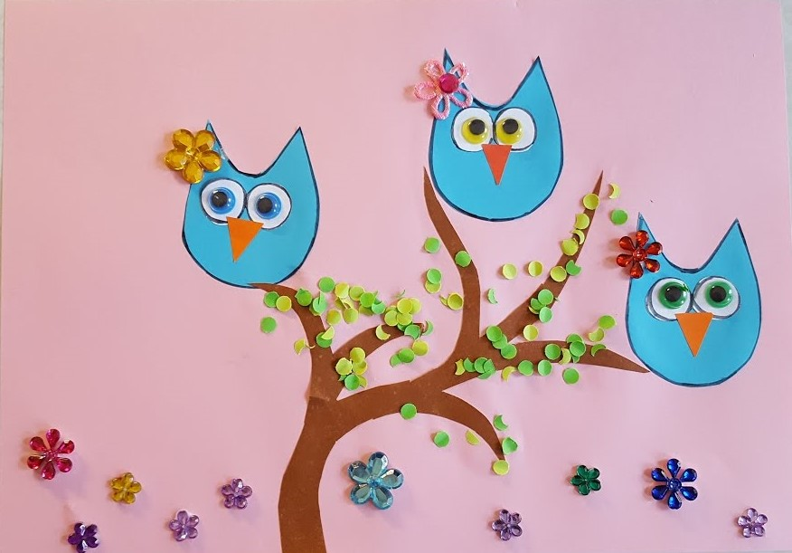

https://www.youtube.com/watch?v=vsYKLMZ2ESA

3.Задание по художественно – эстетическому развитию (рисование) «Лето – пляж»

https://www.youtube.com/watch?v=88eCE5SD-Go

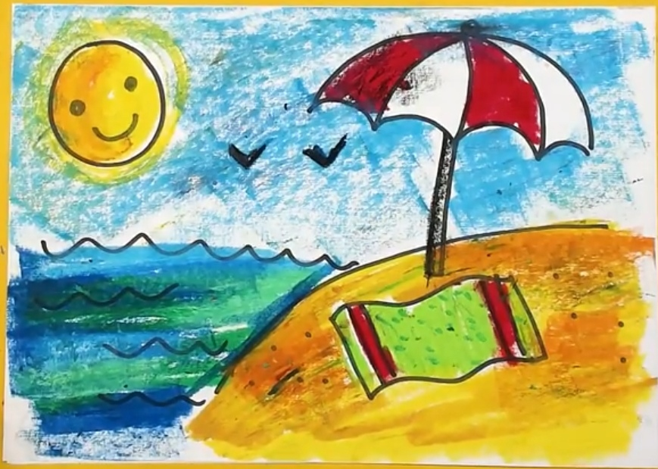

https://www.youtube.com/watch?v=XGzoZk5La4g

«Летний пейзаж»

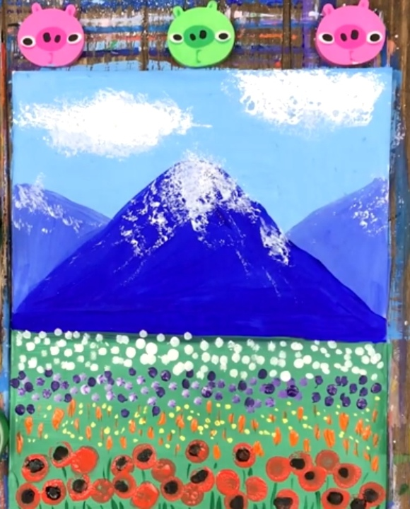

4.Задание Формирование элементарных математических представлений.
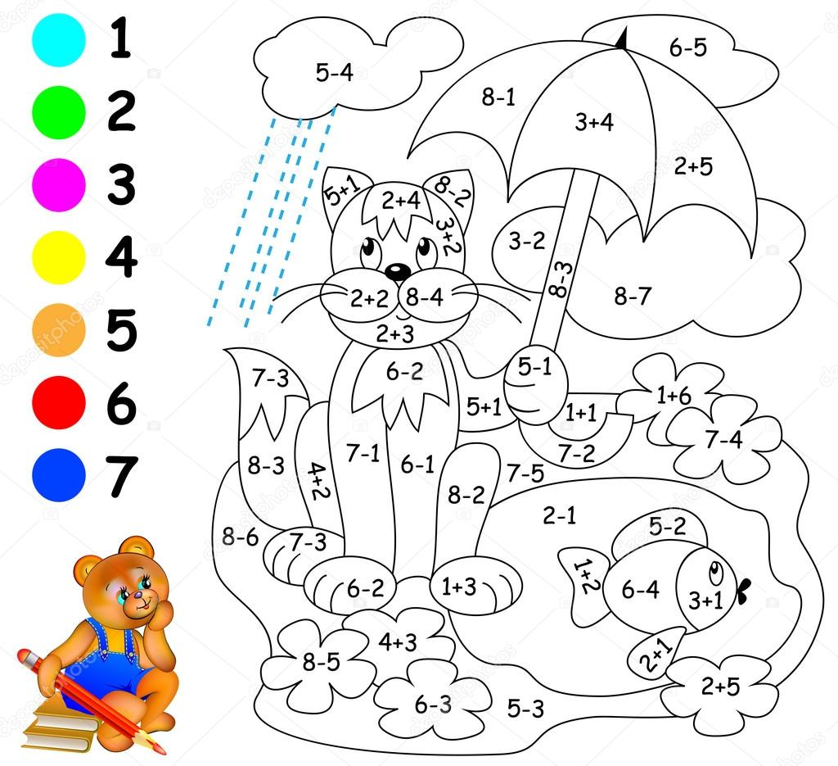

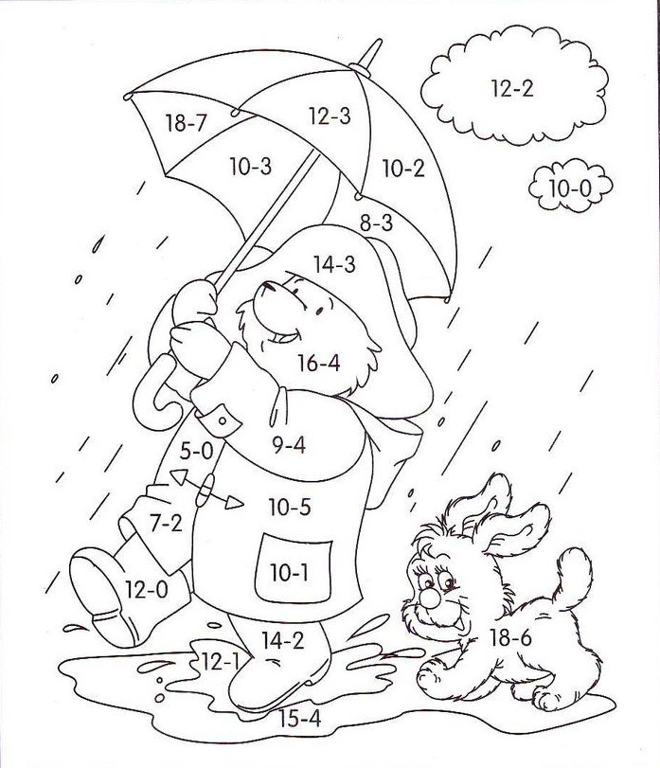
5 - красный
6- зеленый
7-фиолетовый
8-оранжевый
9- желтый
10- серый
11-голубой
12- коричневый

5.Задание.Конструктивно-модельная деятельность «Кораблик»
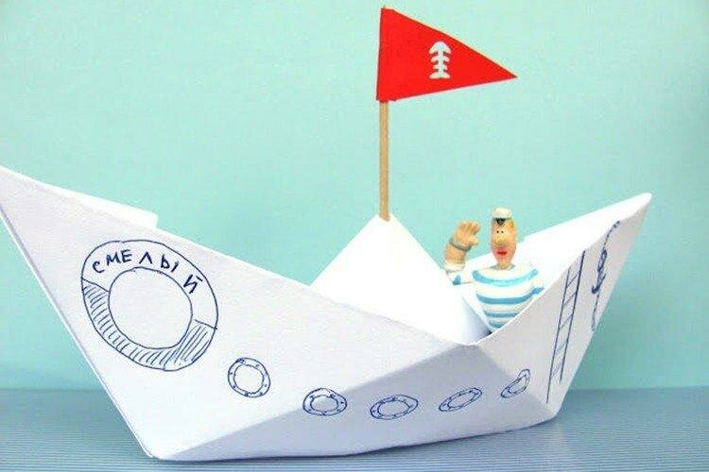
https://www.youtube.com/watch?v=oBZIevl9MyU

6. Задание по развитию речи

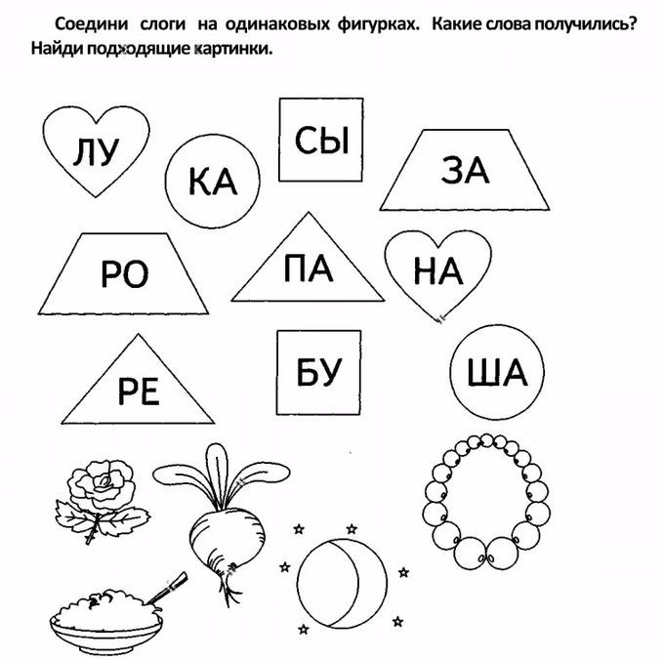

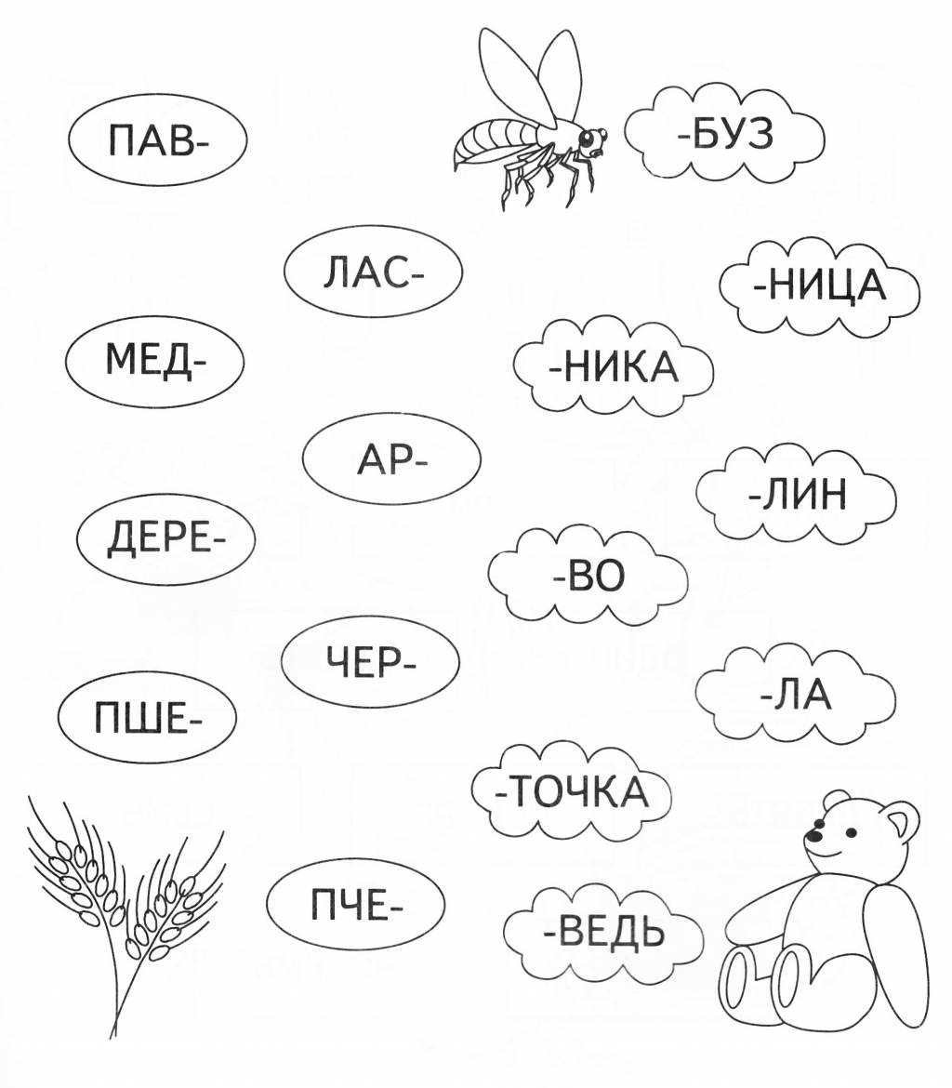

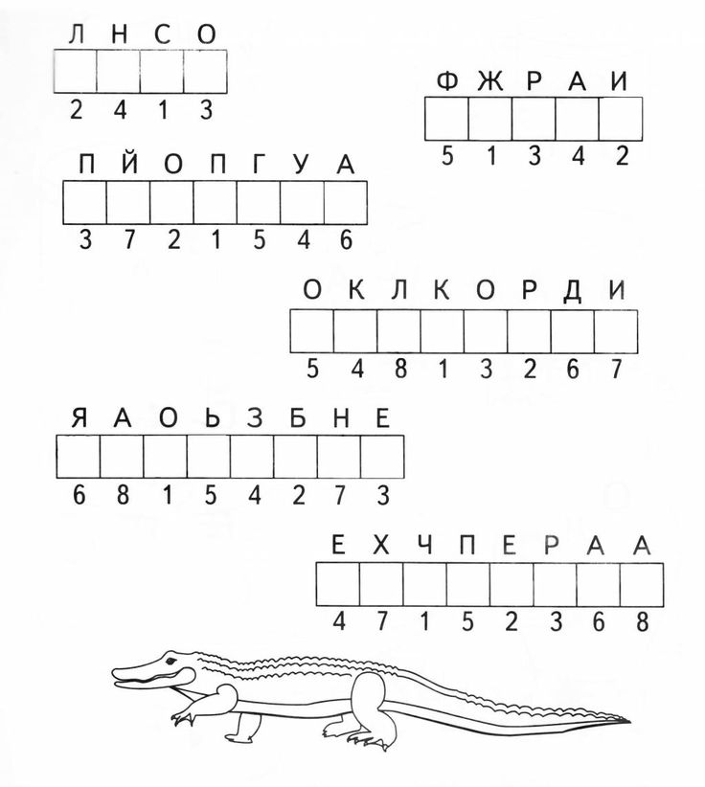

7.Задание. Читаем на ночь.
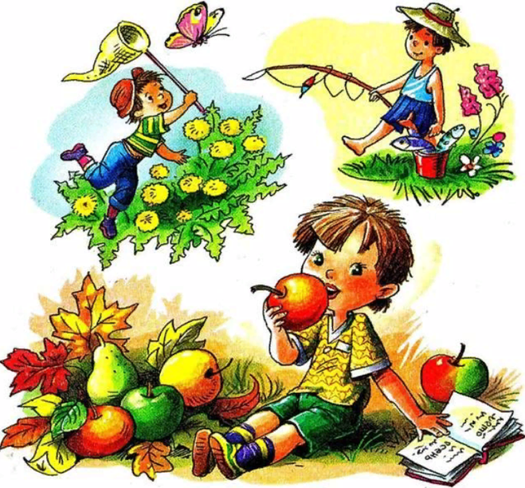

К. Ушинский «Четыре желания».
Константин Дмитриевич Ушинский
Четыре желания
Митя накатался на саночках с ледяной горы и на коньках по замёрзшей реке, прибежал домой румяный, весёлый и говорит отцу:
- Уж как весело зимой! Я бы хотел, чтобы всё зима была.
- Запиши твоё желание в мою карманную книжку, - сказал отец.
Митя записал.
Пришла весна. Митя вволю набегался за пёстрыми бабочками по зелёному лугу, нарвал цветов, прибежал к отцу и говорит:
- Что за прелесть эта весна! Я бы желал, чтобы всё весна была.
Отец опять вынул книжку и приказал Мите записать своё желание.
Настало лето. Митя с отцом отправились на сенокос. Весь длинный день веселился мальчик: ловил рыбу, набрал ягод, кувыркался в душистом сене, а вечером сказал отцу:
- Вот уж сегодня я повеселился вволю! Я бы желал, чтобы лету конца не было.
И это желание Мити было записано в ту же книжку.
Наступила осень. В саду собирали плоды - румяные яблоки и жёлтые груши. Митя был в восторге и говорил отцу:
- Осень лучше всех времён года!
Тогда отец вынул свою записную книжку и показал мальчику, что он то же самое говорил и о весне, и о зиме, и о лете.
Л.Н. Толстой «Какая бывает роса на траве», «О муравьях», «Как волки учат своих детей»;
● В. Бианки «Лето», «Разговор птиц в конце лета», «Мишка-башка»;
● С. Аксаков «Полевая клубника» и «Грузди»;
● М. Пришвина «Первый рак», «Недовольная лягушка», «Осиновый пух», «Красные шишки», «Пень-муравейник». «Закат года», «Тёмный лес»;
● К. Г. Паустовский «Золотой линь», «Летние дни», «Собрание чудес».
● С. Соколов-Микитов «Лето в лесу», «Пауки», «Бурундук»;
Аудиосказки Носова
- https://audioskazki-online.ru/rasskazy/nosov-nikolaj/ogurtsy «Огурцы»
- https://deti-online.com/audioskazki/rasskazy-nosova-mp3/tuk-tuk-tuk/ «Тук-тук»
- https://audioskazki-online.ru/rasskazy/nosov-nikolaj/ogorodniki «Огородники»

Консультация для родителей.
Нужен ли ребенку головной убор летом?
Помните, как в детстве вам не нравилось, когда родители заставляли вас надевать головной убор летом? Теперь вы выросли, и пришло время и вам проделывать со своими детьми то же самое. И дело тут не во вредности, которая внезапно появляется у взрослых с наступлением жары. Когда отметка на градуснике превышает 25С, а солнце не просто греет, а припекает, появляется риск перегреть организм. А это грозит солнечным ударом.
Также под палящим солнцем детское личико может обгореть. Защищает шляпа и от ветра и, конечно же, дождя. Благодаря головному убору прическа малыша будет в полном порядке, несмотря на погодные условия. Именно поэтому на голове вашей ребенка должно быть что-то, что защищало бы его от вышеперечисленных факторов.

